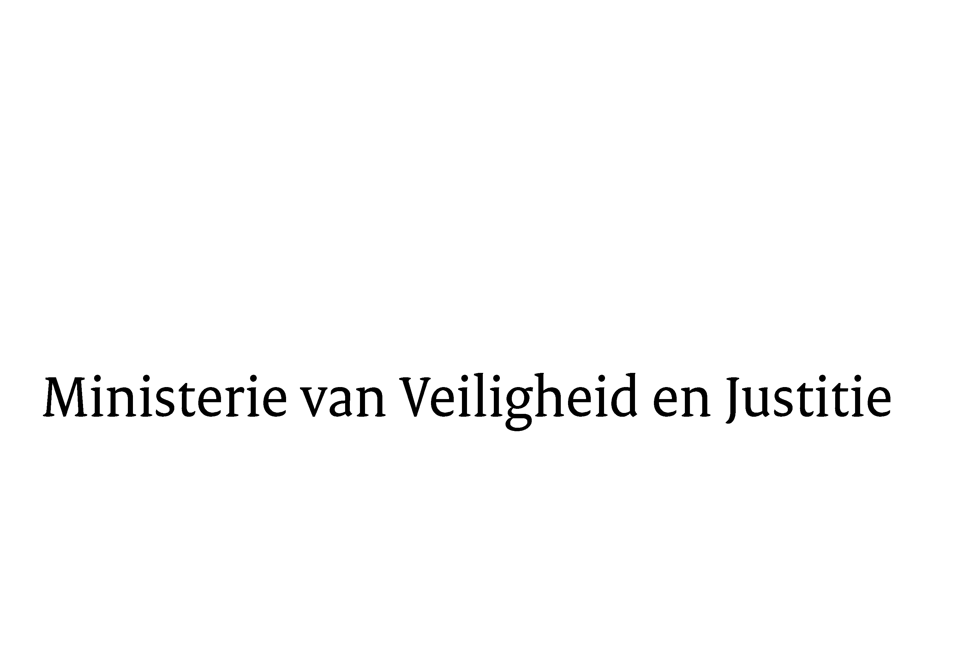

> Retouradres Postbus 20301 2500 EH Den Haag
Aan de Voorzitter van de Tweede Kamer
der Staten-Generaal
Postbus 20018
2500 EA DEN HAAG

Datum | 5 juli 2021
Onderwerp | 35 734 Nota naar aanleiding van het verslag Implementatiewet richtlijnen verkoop goederen en levering digitale inhoud
Directie Wetgeving en Juridische Zaken
Sector Privaatrecht

Turfmarkt 147
2511 DP Den Haag
Postbus 20301
2500 EH Den Haag
www.rijksoverheid.nl/venj

Ons kenmerk
3396545

Bijlagen
2

Hierbij bied ik u, mede namens de Staatssecretaris van Economische Zaken en Klimaat, de nota naar aanleiding van het verslag aan voor de Implementatiewet richtlijnen verkoop goederen en levering digitale inhoud.

De Minister voor Rechtsbescherming,

Sander Dekker

